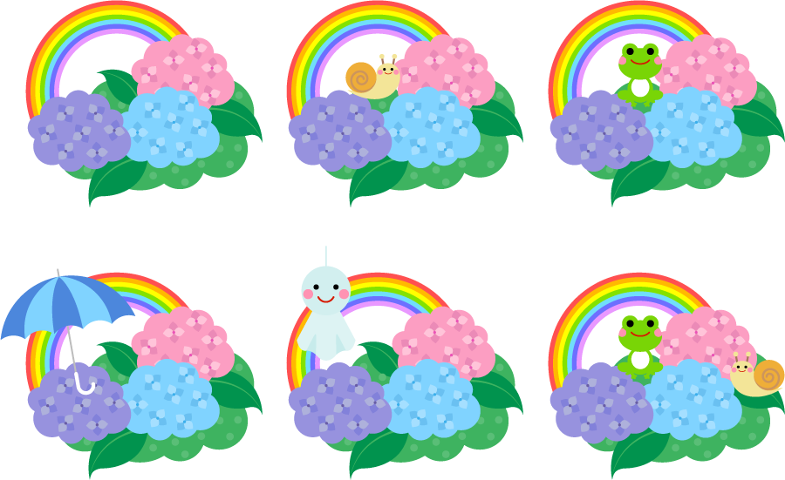
６月☆食事だより
ショートステイ あいの森 Vol.40



17日：開設記念行事食
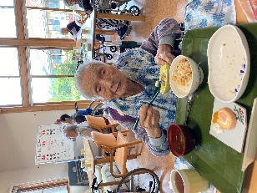
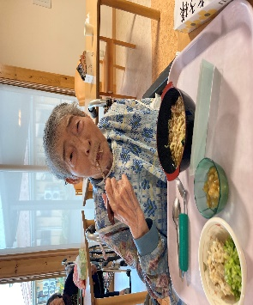

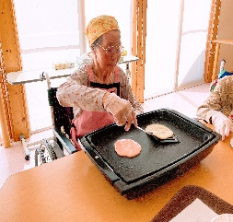
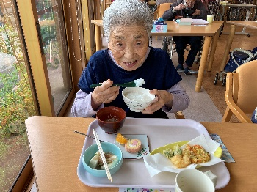







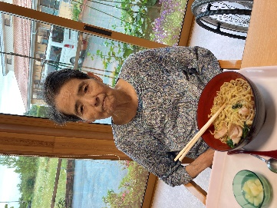
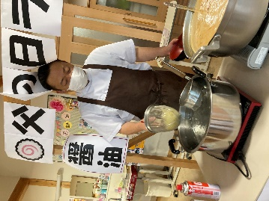
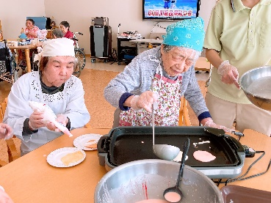
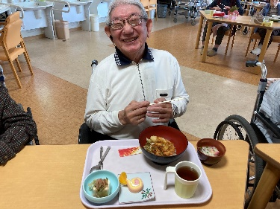
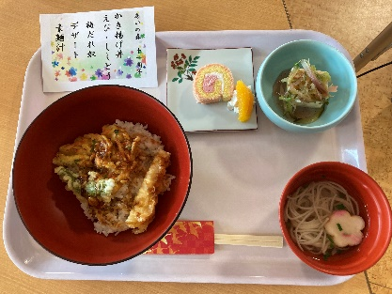
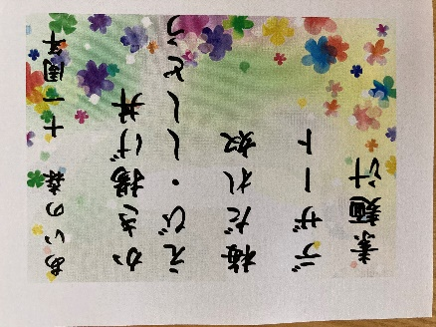






24日：父の日～ラーメンバイキング🍜
21日：ロールクレープ作り
６月にあいの森は開設１１周年を迎えました☆彡今年の開設記念日はかき揚げ丼を提供させていただきました！
おやつレクには、初めてロールクレープ作りを行いました。クレープ生地を薄く焼く工程が難しかったですが、きれいな仕上がりになりました。クレープの中身は、いちごソースとホイップクリームでした♪父の日では、ラーメンバイキングを行いました。いつもと違う雰囲気で、醤油と味噌から選んでいただきました。
🌻７月の食事予定🎋
6日：炊き込み御飯
7日：七夕そうめん
14日：おやつレク
～フルーツポンチ作り
15日：夏野菜カレー
22日：土用の丑
26日：流しそうめん
誕生会ケーキ…モンブラン
森

